# Наконечного П, 191-362

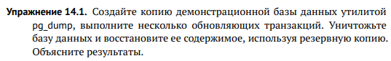

Создаем дамп базы данных

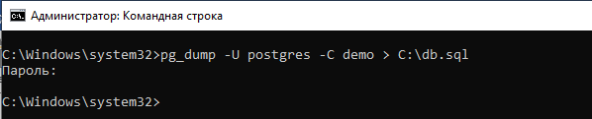

Фрагмент файла дампа

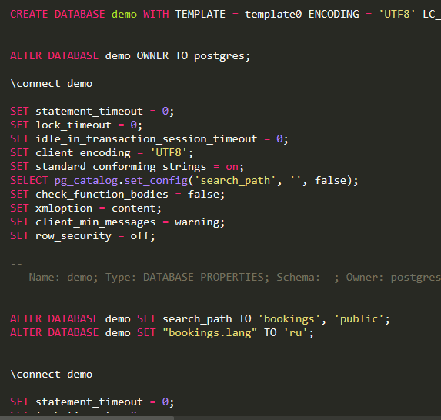

Меняем содержимое базы

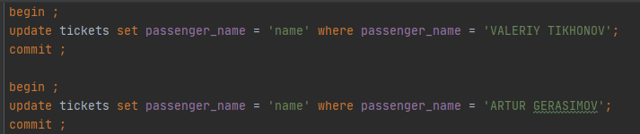

Удаляем таблицу



Восстанавливаем БД (pg_restore требует другого формата)

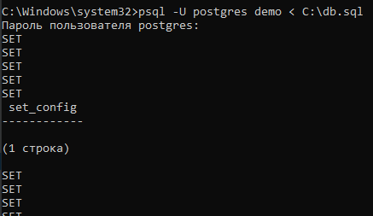

Убедимся, что результаты наших транзакций не сохранились



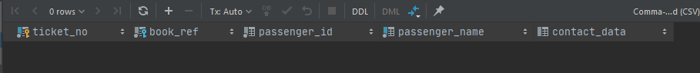



Выполним резервное копирование

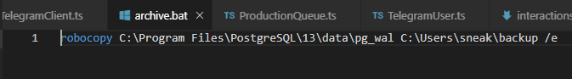

С помощью планировщика настроим ежедневное копирование

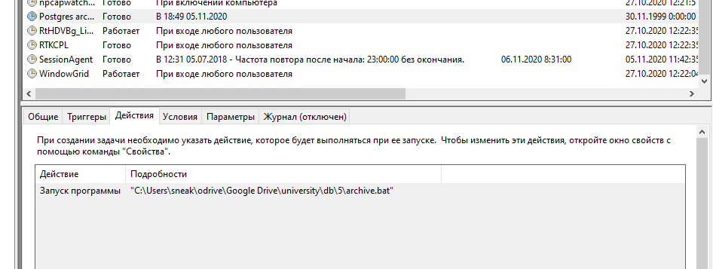

Проверим выполнение (запустил вручную)

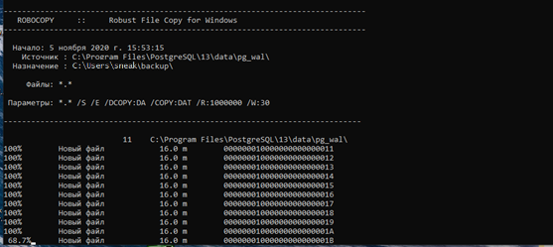

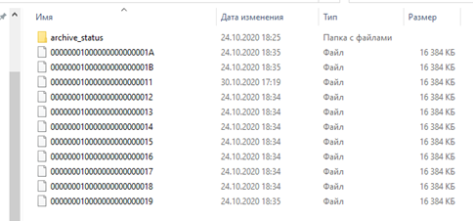

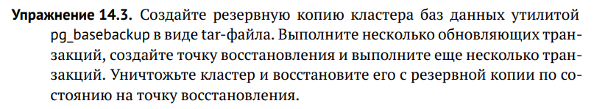

Используем утилиту



Выходные файлы

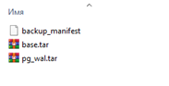

Повторим транзакцию



Уничтожим кластер (удалим папку с данными \data).

Затем восстановим его (распакуем архив base при помощи 7zip, его содержимое поместим в \data). А содержимое WAL архива в pg_wal.

The write-ahead log or "wal" file is a roll-forward journal that records transactions that have been committed but not yet applied to the main database.

Перезапустим сервер

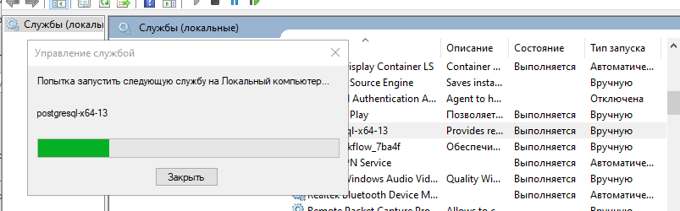

Изменения будут потеряны.





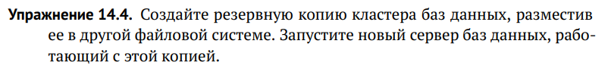

Снова делаем бэкап.

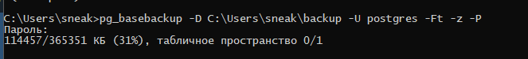

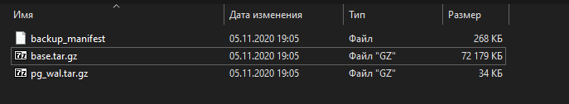

(Скриншот содержимого одного из архивов)

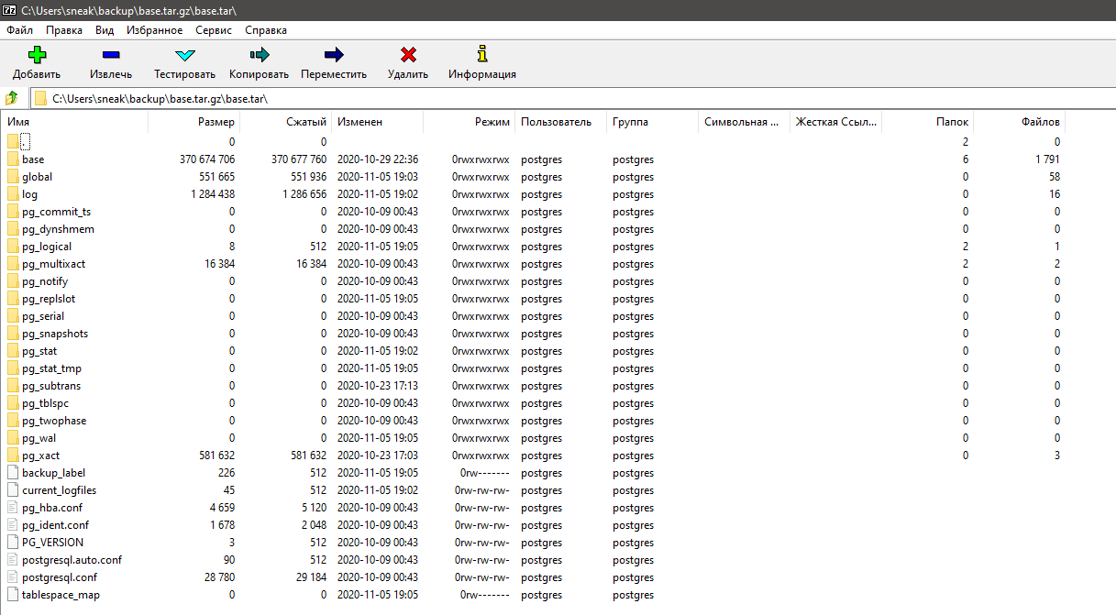

При помощи современных технологий перекинем файлы на другое устройство

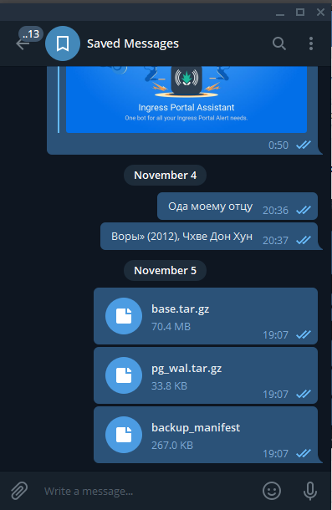

Повторяем движения и проверяем БД через DataGrip

